Не подлежит сомнению, что наивысшую ценность представляет информация, передаваемая устно. Это объясняется рядом специфических особенностей, свойственным речи. Устно сообщают сведения, которые не могут быть доверены техническим средствам передачи. Информация, полученная в момент ее озвучивания, является самой оперативной. Живая речь, несущая эмоциональную окраску личностного отношения к сообщению, позволяет составить психологический портрет человека. Кроме того, современные методы дают возможность однозначно идентифицировать личность говорящего.

Эти особенности объясняют неослабевающий интерес противоборствующих сторон к непосредственному прослушиванию речи, циркулирующей в помещениях, по виброакустическому и акустическому (воздуховоды, окна, потолки, трубопроводы) каналам.

В статье рассматриваются характерные особенности естественных каналов утечки речи, списываются методы и аппаратура активной виброакустической защиты помещений.

**1. Параметры и механизм распространения акустических сигналов.**

Речь представляет собой модулированные по амплитуде и частоте акустические колебания, основная энергия которых заключена в диапазоне частот 70 Гц - 7 кГц, а более 95 % смысловой информации передается в диапазоне 200 Гц - 5 кГц. Спокойный разговор двух собеседников, находящихся рядом друг с другом, происходит с уровнем звукового давления порядка 55 дБ, выступление в зале - около 75 дБ.

Акустические колебания, воздействуя на ограждающие конструкции помещения, в основном отражаются от них. Однако частичные взаимодействия звуковых волн с конструкциями вызывают колебания последних, распространяющиеся далее в виде вибраций. Вследствие упругих свойств строительных материалов вибрации, вызванные акустическими сигналами, могут приниматься на значительном удалении от места возникновения.

Коэффициент преобразования «N» энергии вибраций зависит от соотношения акустических сопротивлений воздушной и твердой сред:

**N** **~** **P1C1/P2C2, (1)**

где Р1 и Р2 - плотности материала строительной конструкции и воздуха, С1 и С2- скорости звука в материале и воздухе.          Это положение имеет важное практическое воплощение: чем толще стена, перекрытие, тем лучше звукоизоляция.

Достаточно высокие акустические сопротивления строительных конструкций служат причиной возникновения и распространения так называемых структурных помех (уличных шумов, шагов, ударов дверей и т.п.). Уровень структурных помех, интенсивность которых уменьшается с увеличением частоты, а спектр близок спектру вибраций, и степень звукоизоляции помещений являются основными факторами, определяющими возможность прослушивания речи по акустическому (воздушному и вибрационному) каналам.

**2. Способы и аппаратура активной защиты помещений от утечки речевой информации.**

Виброакустический канал утечки образуют: источники конфиденциальной информации (люди, технические устройства), среда распространения (воздух, ограждающие конструкции помещений, трубопроводы), средства съема (микрофоны, стетоскопы).

Для защиты помещений применяют генераторы белого или розового шума и системы вибрационного зашумления, укомплектованные, как правило, электромагнитными и пьезоэлектрическими вибропреобразователями.

Качество этих систем оценивают превышением интенсивности маскирующего воздействия над уровнем акустических сигналов в воздушной или твердой средах.

Известно, что наилучшие результаты дает применение маскирующих колебаний, близких по спектральному составу информационному сигналу. Шум таковым сигналом не является, кроме того, развитие методов шумоочистки в некоторых случаях позволяет восстанавливать разборчивость речи до приемлемого уровня при значительном (20 дБ и выше) превышении шумовой помехи над сигналом. Следовательно, для эффективного маскирования помеха должна иметь структуру речевого сообщения. Следует также отметить, что из-за психофизиологических особенностей восприятия звуковых колебаний человеком, наблюдается асимметричное влияние маскирующих колебаний. Оно проявляется в том, что помеха оказывает относительно небольшое влияние на маскируемые звуки, частота которых ниже ее собственной частоты, но сильно затрудняет разборчивость более высоких по тону звуков. Поэтому для маскировки наиболее эффективны низкочастотные шумовые сигналы.

В большинстве случаев для активной защиты воздушных каналов используют системы виброзашумления, к выходам которых подключают громкоговорители.

Эффективность систем и устройств виброакустического зашумления определяется свойствами применяемых электроакустических преобразователей (вибродатчиков), трансформирующих электрические колебания в упругие колебания (вибрации) твердых сред. Качество преобразования зависит от реализуемого физического принципа, конструктивно-технологического решения и условий согласования вибродатчика со средой.

Как было отмечено, источники маскирующих воздействий, должны иметь частотный диапазон, соответствующий ширине спектра речевого сигнала (200 Гц - 5000 Гц), поэтому особую важность приобретает выполнение условий согласования преобразователя в широкой полосе частот. Условия широкополосного согласования с ограждающими конструкциями, имеющими высокое акустическое сопротивление (кирпичная стена, бетонное перекрытие) наилучшим образом выполняются при использовании вибродатчиков с высоким механическим импендансом подвижной части, каковыми на сегодняшний день являются пьезокерамические преобразователи.

Во время работы вибродатчиков возникают паразитные акустические шумы, вносящие дискомфорт и нарушающие нормальные условия труда в защищаемом помещении. В зависимости от механизма образования различают акустические шумы, переизлученные твердой средой, и звуковые колебания, генерируемые собственно преобразователем.

Как следует из соотношения (1), в силу большой разницы акустических сопротивлений, уровень шумов, переизлученных средой в воздух, весьма незначителен, поэтому основным источником паразитных акустических шумов является вибродатчик.

Эксплуатационно-технические параметры современных систем виброакустического зашумления приведены в Таблице.

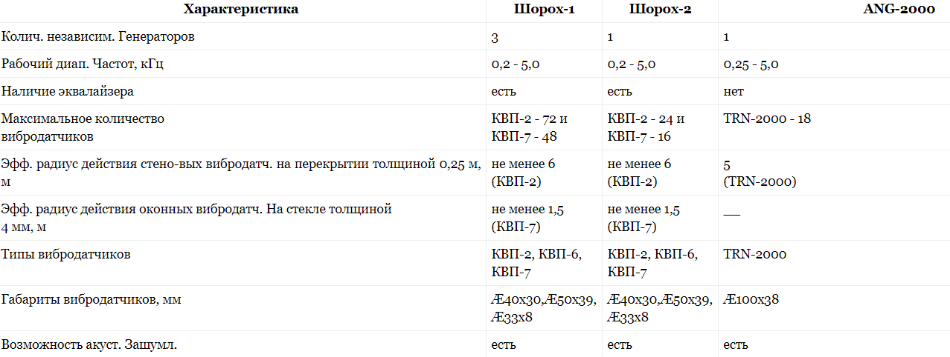

Монтаж вибродатчиков, как правило, сопряжен с необходимостью выполнения трудоемких строительно-монтажных работ - сверлением, установкой дюбелей, выравниванием поверхностей, приклеиванием и т.п.

Оригинальная методика крепления вибродатчиков, реализованная в мобильной системе «Фон-В» (фирма «МАСКОМ»), позволяет значительно расширить диапазон применения генератора ANG-2000 и преобразователей TRN-2000.

 Два комплекта металлических стоек позволяют оперативно установить вибродатчики в неподготовленных помещениях площадью до 25 м2. Монтаж и демонтаж конструкций и датчиков осуществляется в течение 30 минут силами трех человек без повреждений ограждающих конструкций и элементов отделки интерьера.

Ввиду частотной зависимости акустического сопротивления материальных сред и конструктивных особенностей вибропреобразователей, на некоторых частотах не обеспечивается требуемое превышение интенсивности маскирующей помехи над уровнем наведенного в ограждающей конструкции сигнала.

Увеличение мощности помехи, создает повышение уровня паразитного акустического шума, что вызывает дискомфорт у работающих в помещении людей. Это приводит к отключению системы в наиболее ответственные моменты, создавая предпосылки к утечке конфиденциальных сведений.

3. Методика оценки защищенности помещений от съема речевой информации по  
виброакустическим каналам.

Прием вибрационных и акустических сигналов всегда происходит на фоне помех, имеющих либо естественное, либо искусственное происхождение. Возможность несанкционированного съема речевой информации определяется соотношением сигнал/помеха в местах возможной установки подслушивающих устройств.

Можно считать, что минимальная степень защиты речевой информации обеспечена, когда при многократном прослушивании фонограммы невозможно восстановить смысл сообщения. Как правило, это происходит, когда уровень помехи приблизительно в три раза превышает уровень сигнала во всем частотном диапазоне или, другими словами, соотношение сигнал/помеха составляет минус 10 дБ.

Максимальная степень защиты, очевидно, соответствует такой ситуации, когда невозможно установить сам факт проведения беседы или наличие речи в перехваченном сигнале. Достигнуть этого можно тогда, когда в каждой 1/3-октавной полосе речевого сигнала соотношение сигнал/помеха составит порядка минус 20дБ (помеха в 10 раз превышает сигнал). Учитывая, что спектры структурных помех и вибрационных колебаний строительных конструкций, вызванных речью, имеют сходные составы, оперативную оценку качества звукоизоляции можно провести в относительно узкой 1-2 октавной полосе - в центральной области речевого диапазона. Причем ориентироваться следует на речевой сигнал с уровнем громкости порядка 75 дБ. При количественных измерениях удобно использовать речеподобный шум, соответствующий среднестатистическому спектру живой речи (речевой хор).

В местах возможного перехвата информации устанавливается микрофон и акселерометр. В течение продолжительного времени измеряется и фиксируется усредненная величина вибрационных и акустических помех. Затем в выделенном помещении создается шумовой сигнал в октавной полосе с центральной частотой 1 кГц и уровнем 95 дБ. Минимально необходимая степень защиты считается обеспеченной, если суммарный уровень сигнала и помехи увеличился за пределами выделенного помещения на 3 дБ. Если этот уровень не превышает 3 дБ, помещение защищено не только от перехвата, но и обнаружения самого факта присутствия в нем речевых сообщений.

В случае, когда уровень звуко- и виброизоляции оказывается недостаточным, следует применить искусственное зашумление. Качество работы систем зашумления можно определить следующим образом.

В выделенном помещении создается акустический сигнал с уровнем 75 дБ и спектром, соответствующим среднестатистическому спектру речи. Вне помещения, в местах возможного перехвата информации, измеряются спектры вибрационных и акустических сигналов. Затем включается система зашумления, и измерения повторяются. На основании полученных данных определяется соотношение сигнал/помеха для каждой октавной или в 1/3-октавной полосы.

 Если соотношение сигнал/помеха оказывается меньше минус 20 дБ во всех полосах, то можно считать, что реализован максимально достаточный уровень защиты речевой информации. Значение, превышающее минус 10 дБ, говорит о том, что не выполняются даже минимальные условия защиты речевой информации.